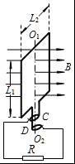
1.如图所示，位于竖直平面内的矩形金属线圈，边长L₁=0.40m、L₂=0.25m，其匝数n=100匝，总电阻r=1.0Ω，线圈的两个末端分别与两个彼此绝缘的铜环C、D（集流环）焊接在一起，并通过电刷和R=3.0Ω的定值电阻相连接．线圈所在空间存在水平向右的匀强磁场，磁感应强度B=1.0T，在外力驱动下线圈绕竖直固定中心轴O₁O₂匀速转动，角速度ω=2.0rad/s．求：
（1）电阻R两端电压的最大值
（2）从线圈通过中性面（即线圈平面与磁场方向垂直的位置）开始计时，经过$\frac{1}{4}$周期通过电阻R的电荷量．
（3）在线圈转动一周的过程中，整个电路产生的焦耳热．

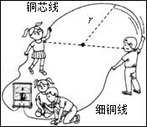
2.如图是某学习小组在空旷的场地上做“摇绳发电实验”的示意图．他们将一铜芯线像甩跳绳一样匀速摇动，铜芯线的两端分别通过细铜线与灵敏交流电流表相连．摇绳的两位同学的连线与所在处的地磁场（可视为匀强磁场）垂直．摇动时，铜芯线所围成半圆周的面积S=2m²，转动角速度ω=10$\sqrt{2}$rad/s，用电表测得电路中电流I=40μA，电路总电阻R=10Ω，取$\frac{π}{\sqrt{2}}$=2.25．
（1）求该处地磁场的磁感应强度B；
（2）从铜芯线所在平面与该处地磁场平行开始计时，求其转过四分之一周的过程中，通过电流表的电量q；
（3）求铜芯线转动一周的过程中，电路产生的焦耳热Q．

3.在同一水平面中的光滑平行导轨P、Q相距L=1m，导轨左端接有如图所示的电路．其中水平放置的平行板电容器两极板M、N间距离d=10mm，定值电阻R₁=R₂=12Ω，R₃=2Ω，金属棒ab电阻r=2Ω，其它电阻不计．磁感应强度B=1T的匀强磁场竖直穿过导轨平面，当金属棒ab沿导轨向右匀速运动时，悬浮于电容器两极板之间，质量m=1×10^{﹣14}kg，带电量q=﹣1×10^{﹣14}C的微粒恰好静止不动．取g=10m/s²，在整个运动过程中金属棒与导轨接触良好．且运动速度保持恒定．试求：
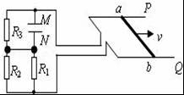
（1）匀强磁场的方向；
（2）ab两端的路端电压；
（3）金属棒ab运动的速度．

4.如图甲，MN、PQ两条平行的光滑金属轨道与水平面成θ = 30°角固定，M、P之间接电阻箱R，导轨所在空间存在匀强磁场，磁场方向垂直于轨道平面向上，磁感应强度为B = 0.5T。质量为m的金属杆a b水平放置在轨道上，其接入电路的电阻值为r。现从静止释放杆a b，测得最大速度为vm。改变电阻箱的阻值R，得到vm与R的关系如图乙所示。已知两轨道之间的距离为L = 2m，重力加速度g取l0m/s2，轨道足够长且电阻不计。
⑴ 当R = 0时，求杆a b匀速下滑过程中产生感生电动势E的大小及杆中的电流方向；
⑵ 求金属杆的质量m和阻值r；
⑶ 当R = 4Ω时，求回路瞬时电功率每增加1W的过程中合外力对杆做的功W。
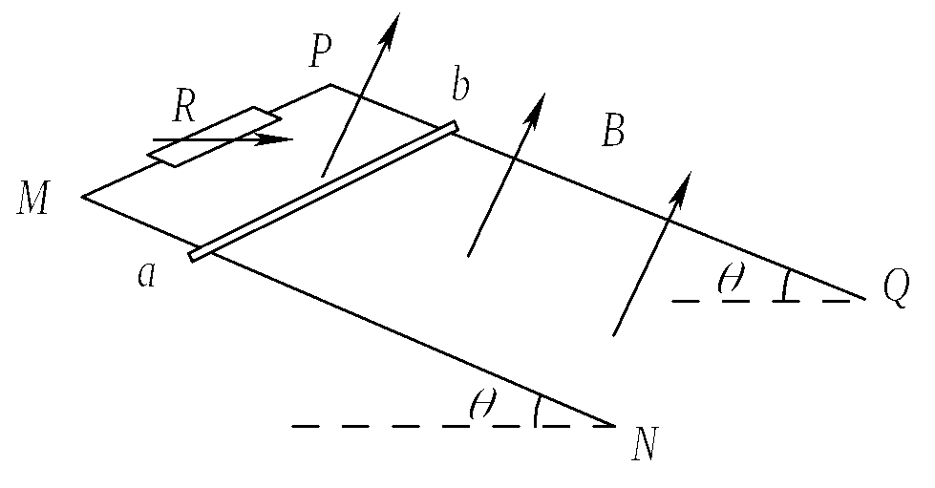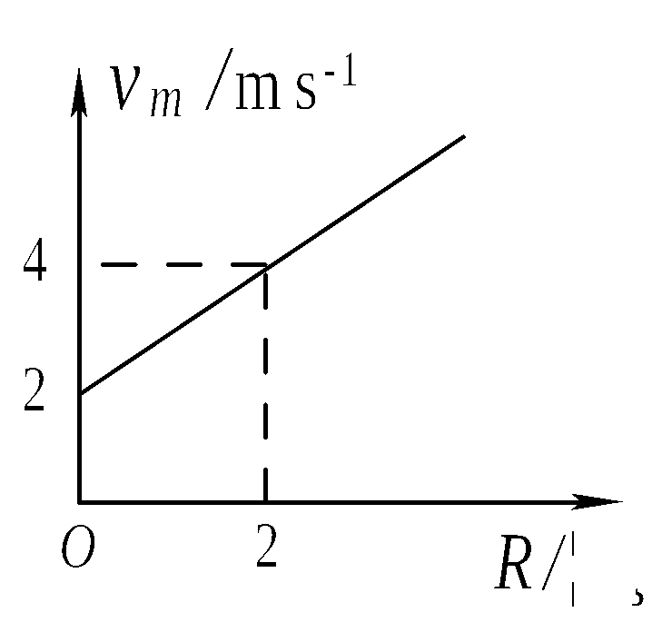
甲 乙

5.如图，在平面直角坐标系xOy内，第1象限存在沿y轴负方向的匀强电场，第Ⅳ象限以ON为直径的半圆形区域内，存在垂直于坐标平面向外的匀强磁场，磁感应强度为B．一质量为m、电荷量为q的带正电的粒子，从y轴正半轴上y=h处的M点，以速度v₀垂直于y轴射入电场，经x轴上x=2h处的P点进入磁场，最后以速度v垂直于y轴射出磁场．不计粒子重力．求：
（1）电场强度大小E；
（2）粒子在磁场中运动的轨道半径；
（3）粒子离开磁场时的位置坐标．
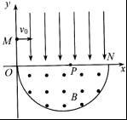

6.如图所示，xOy平面内存在着沿y轴正方向的匀强电场，一个质量为m、带电荷量为+q的粒子从坐标原点O以速度为v₀沿x轴正方向开始运动．当它经过图中虚线上的M（2$\sqrt{3}$a，a）点时，撤去电场，粒子继续运动一段时间后进入一个矩形匀强磁场区域（图中未画出），又从虚线上的某一位置N处沿y轴负方向运动并再次经过M点．已知磁场方向垂直xOy平面（纸面）向里，磁感应强度大小为B，不计粒子的重力．试求：
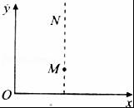
（1）电场强度的大小；
（2）粒子在匀强磁场中的运动时间；
（3）N点的坐标；
（4）矩形匀强磁场区域的最小面积．

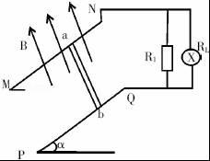
7.如图，两足够长的平行粗糙金属导轨MN，PQ相距d=0.5m．导轨平面与水平面夹角为α=30°，处于方向垂直导轨平面向上、磁感应强度B=0.5T的匀强磁场中，长也为d的金属棒ab垂直于导轨MN、PQ放置，且始终与导轨接触良好，导体棒质量m=0．lkg，电阻R=0．lΩ，与导轨之间的动摩擦因数μ=$\frac{\sqrt{3}}{6}$，导轨上端连接电路如图，已知电阻R₁与灯泡电阻R_{L}的阻值均为0.2R，导轨电阻不计，取重力加速度大小g=10m/s²，
（1）求棒由静止刚释放瞬间下滑的加速度大小a；
（2）假若导体棒有静止释放向下加速度运动一段距离后，灯L的发光亮度稳定，求此时灯L的实际功率P及棒的速率v．

8.为了进一步提高回旋加速器的能量，科学家建造了“扇形聚焦回旋加速器”．在扇形聚焦过程中，离子能以不变的速率在闭合平衡轨道上周期性旋转．扇形聚焦磁场分布的简化图如图所示，圆心为O的圆形区域等分成六个扇形区域，其中三个为峰区，三个为谷区，峰区和谷区相间分布．峰区内存在方向垂直纸面向里的匀强磁场，磁感应强度为B，谷区内没有磁场．质量为m，电荷量为q的正离子，以不变的速率v旋转，其闭合平衡轨道如图中虚线所示．
（1）求闭合平衡轨道在峰区内圆弧的半径r，并判断离子旋转的方向是顺时针还是逆时针；
（2）求轨道在一个峰区内圆弧的圆心角θ，及离子绕闭合平衡轨道旋转的周期T；
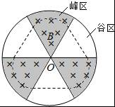
（3）在谷区也施加垂直纸面向里的匀强磁场，磁感应强度为B′，新的闭合平衡轨道在一个峰区内的圆心角θ变为90°，求B′和B的关系．已知：
sin（α±β ）=sinαcosβ±cosαsinβ，cosα=1﹣2sin²$\frac{α}{2}$．

9.如图所示，M、N为中心开有小孔的平行板电容器的两极板，相距为D，其右侧有一边长为2a的正三角形区域，区域内有垂直纸面向里的匀强磁场，在极板M、N之间加上电压U后，M板电势高于N板电势．现有一带正电的粒子，质量为m、电荷量为q，其重力和初速度均忽略不计，粒子从极板M的中央小孔S₁处射入电容器，穿过小孔S₂后从距三角形A点$\sqrt{3}$a的P处垂直AB方向进入磁场，试求：
（1）粒子到达小孔S₂时的速度；
（2）若粒子从P点进入磁场后经时间t从AP间离开磁场，求粒子的运动半径和磁感应强度的大小；
（3）若粒子能从AC间离开磁场，磁感应强度应满足什么条件？
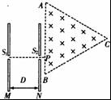
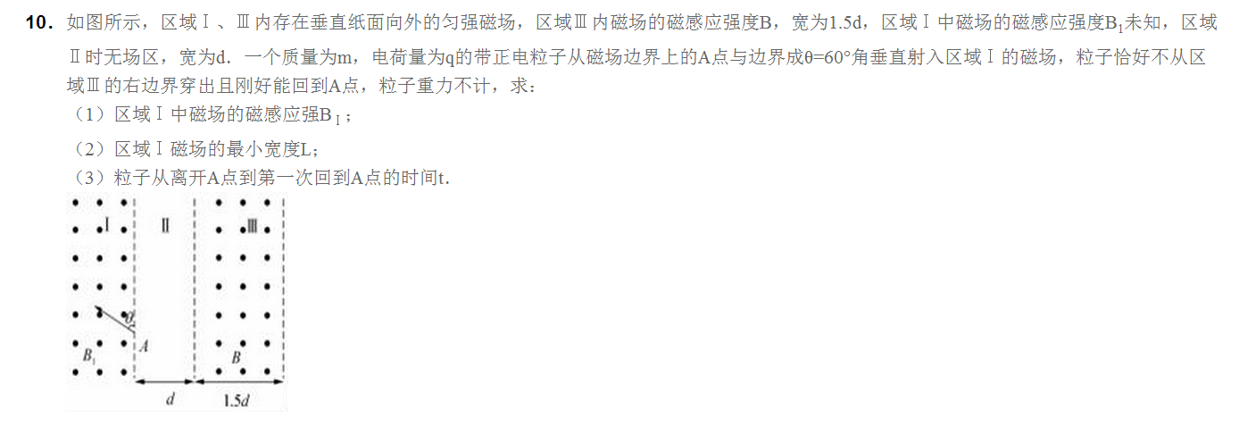

试卷答案
1.
解：（1）线圈中感应电动势的最大值E_{m}=nBSω，其中S=L₁L₂
E_{m}=nBSω=nBL₁L₂ω=20V
线圈中感应电流的最大值I_{m}==5.0A
电阻R两端电压的最大值U_{m}=I_{m}R=15V
（2）设从线圈平面通过中性面时开始，经过周期的时间△t==
此过程中线圈中的平均感应电动势′：E=n=n
通过电阻R的平均电流： ==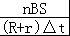，
通过电阻R的电荷量：q==；
代入数据，解得：q=2.5C
（3）线圈中感应电流的有效值I==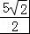A
线圈转动一周的过程中，电流通过整个回路产生的焦耳热：Q_{热}=I²（R+r）T=50πJ≈157J
答：（1）电阻R两端电压的最大值15V；
（2）经过周期通过电阻R的电荷量2.5C；
（3）在线圈转动一周的过程中，整个电路产生的焦耳热157J．
【考点】交流的峰值、有效值以及它们的关系．
【分析】（1）根据E=nBSω求出感应电动势的最大值，结合内外电阻，即可求解R两端的最大电压值．
（2）根据法拉第电磁感应定律结合闭合电路欧姆定律求出平均感应电流，根据q=△t求出通过电阻R的电荷量．
（3）根据E=nBSω求出感应电动势的最大值，从而求出感应电动势的有效值，根据欧姆定律求出感应电流的有效值，根据焦耳定律可求得转动一周过程中电阻R上产生的热量；
2.
解：（1）铜芯线中产生的是正弦交流电，则：
I_{m}=I ①
由欧姆定律得：
E_{m}=I_{m}R ②
又E_{m}=BωS ③
①②③联立解得：B=2×10^{﹣5}T；
（2）在铜芯线与地面平行开始至铜芯线转动四分之一周的过程中
根据法拉第电磁感应定律得：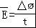④
E=R ⑤
q=t ⑥
④⑤⑥联立解得：q=4×10^{﹣6}C ⑦
（3）铜芯线转动一周，电路中产生的焦耳热Q
Q=I²RT=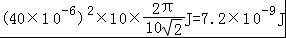．
答：1）求该处地磁场的磁感应强度B为2×10^{﹣5}T；
（2）从铜芯线所在平面与该处地磁场平行开始计时，求其转过四分之一周的过程中，通过电流表的电量q为4×10^{﹣6}；
（3）求铜芯线转动一周的过程中，电路产生的焦耳热Q为7.2×10^{﹣9}J．
【考点】交流发电机及其产生正弦式电流的原理；焦耳定律．
【分析】（1）根据欧姆定律可求摇绳发电的电动势有效值，再根据有效值可求峰值，再根据E_{m}=nBsω即可求B；
（2）根据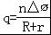求解；
（3）根据焦耳定律列式求解．
3.
解：（1）带负电的微粒受到重力和电场力处于静止状态，因重力竖直向下，则电场力竖直向上，故M板带正电．
ab棒向右切割磁感线产生感应电动势，ab棒等效于电源，感应电流方向由b→a，其a端为电源的正极，由右手定则可判断，磁场方向竖直向下．
（2）由由平衡条件，得 mg=Eq
又 E=
所以MN间的电压：U_{MN}==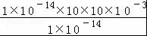V=0.1V
R₃两端电压与电容器两端电压相等，由欧姆定律得通过R₃的电流 I==A=0.05A
ab棒两端的电压为 U_{ab}=U_{MN}+I 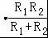=0.1+0.05×6=0.4V
（3）由闭合电路欧姆定律得ab棒产生的感应电动势为：E_{感}=U_{ab}+Ir=0.4+0.05×2V=0.5V
由法拉第电磁感应定律得感应电动势 E_{感}=BLv
联立上两式得 v=0.5m/s
答：
（1）匀强磁场的方向竖直向下；
（2）ab两端的路端电压为0.4V；
（3）金属棒ab运动的速度为0.5m/s．
【考点】导体切割磁感线时的感应电动势；电容；闭合电路的欧姆定律．
【分析】（1）悬浮于电容器两极板之间的微粒静止，重力与电场力平衡，可判断电容器两板带电情况，来确定电路感应电流方向，再由右手定则确定磁场方向．
（2）由粒子平衡，求出电容器的电压，根据串并联电路特点，求出ab两端的路端电压．
（3）由欧姆定律和感应电动势公式求出速度．
4.⑴ 由图可知，当R = 0 时，杆最终以v = 2 m/s匀速运动，产生电动势
E = BLv ………………………………………………………………………2分
E = 2V ……………………………………………………………………… 1分
杆中电流方向从b → a ………………………………………………………1分
⑵ 设最大速度为v，杆切割磁感线产生的感应电动势 E = BLv
由闭合电路的欧姆定律：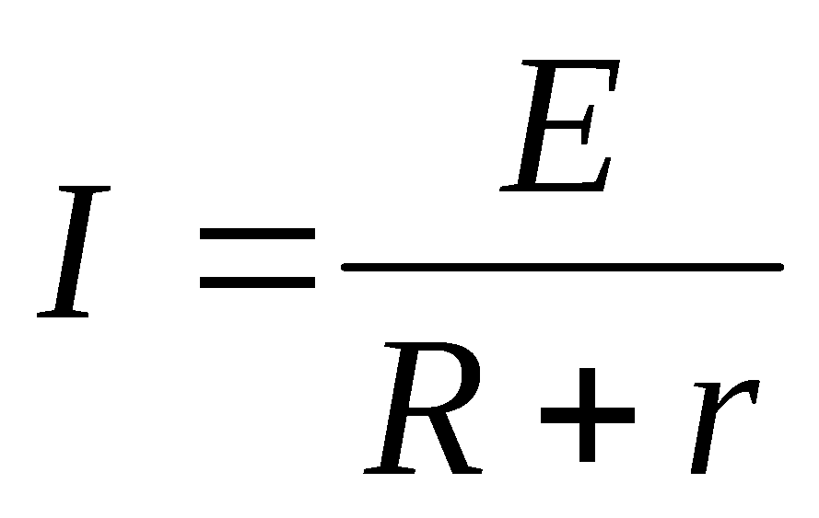 …………………………………………1分
杆达到最大速度时满足 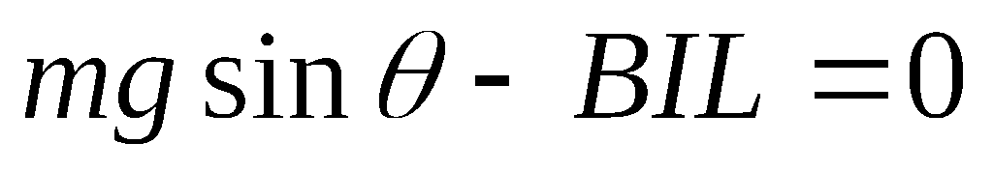 ………………………………2分
解得：v = 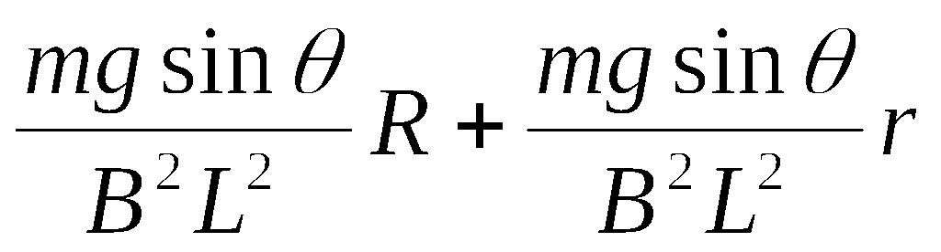………………………………………… 1分
由图像可知：斜率为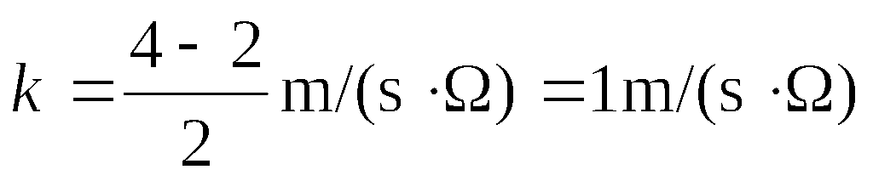，纵截距为v0=2m/s，
得到：
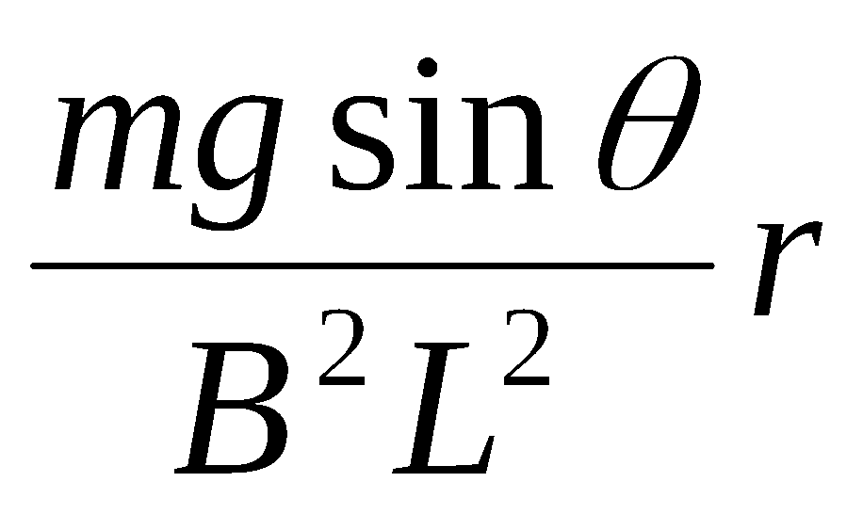= v0 ……………………………………………1分
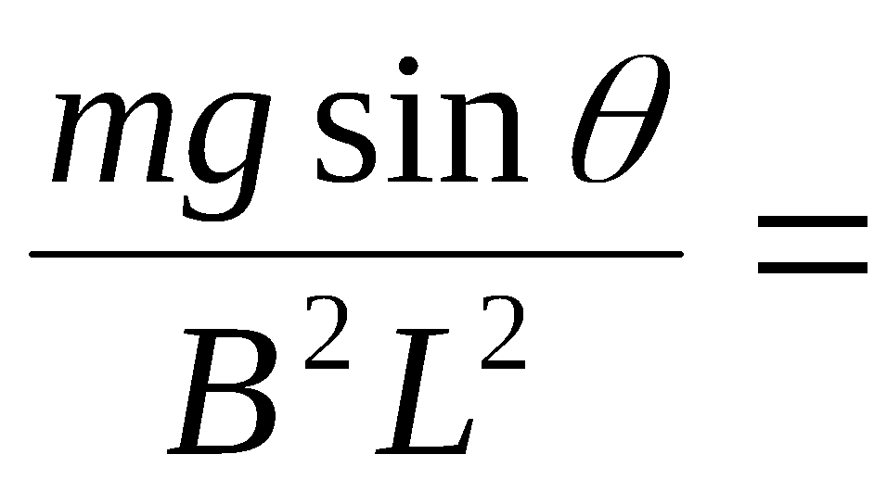k ………………………………………………1分
解得：m = 0.2kg …………………………………………………………… 1分
r = 2Ω …………………………………………………………… 1分
⑶ 由题意：E = BLv 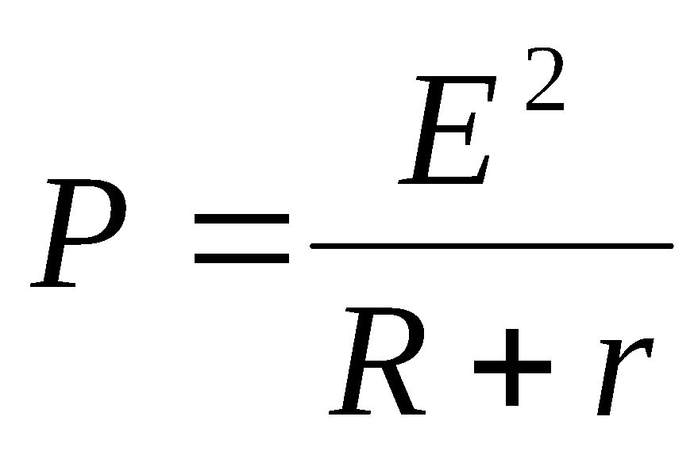 ………………………………1分
得 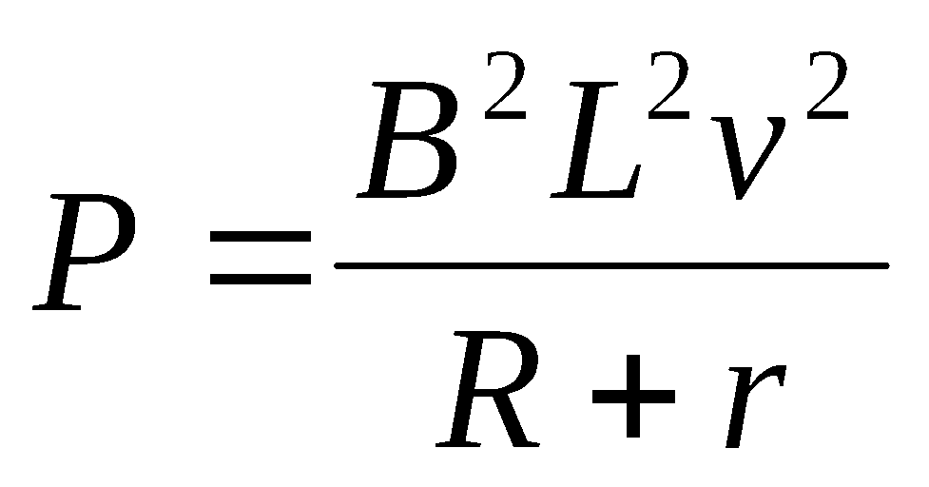 ……………………………………………………1分
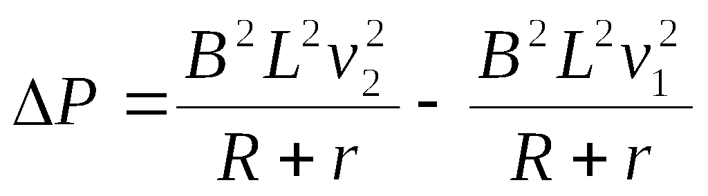……………………………………………1分
由动能定理得
W = 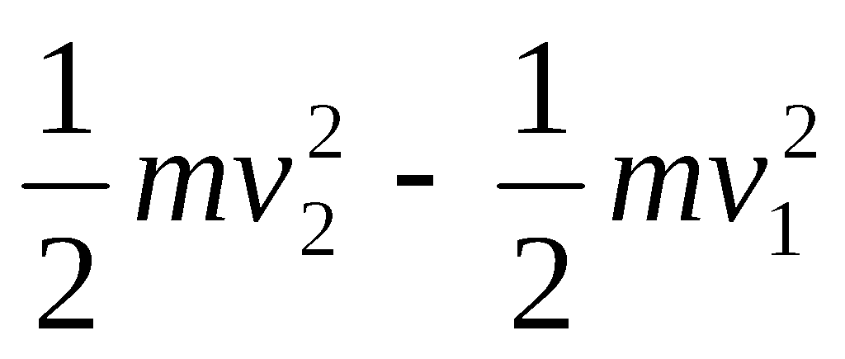 ………………………………………………………1分
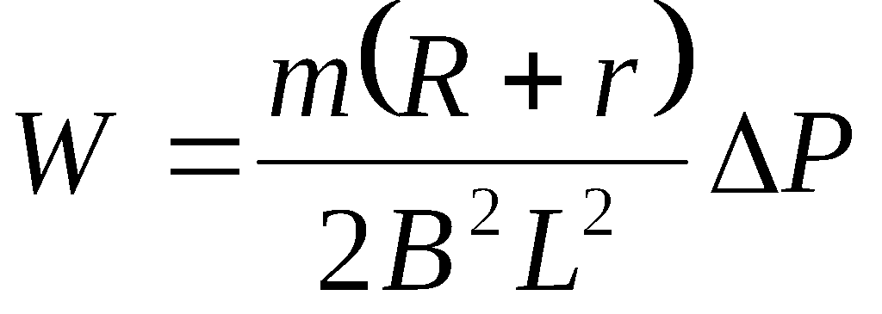…………………………………………………………1分
W = 0.6J ………………………………………………………………………1分

5.
解：（1）在电场中粒子做类平抛运动，设粒子在电场中运动的时间为t₁，则有：
2h=v₀t₁…①
h=at₁²…②
根据牛顿第二定律得：qE=ma…③
联立①②③式得：E=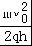…④
（2）由题意可知，粒子进入磁场时速度也为v，根据动能定理得：
qEh=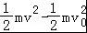…⑤
再根据 qvB=m…⑥
联立④⑤⑥式得：，r=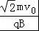…⑦
（3）如图，设粒子离开磁场时的位置坐标为（x、﹣y），粒子进入磁场时速度v，与x轴正方向的夹角为θ，由图可得：
cosθ==，θ=45°
所以 x=2h﹣rcos45°=2h﹣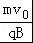…⑧
y=r+rsin45°=（1+）…⑨
答：（1）电场强度大小E为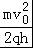；
（2）粒子在磁场中运动的轨道半径为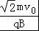；
（3）粒子离开磁场时的位置坐标为[（2h﹣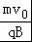），﹣（1+）]．
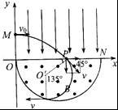
【考点】带电粒子在匀强磁场中的运动；带电粒子在匀强电场中的运动．
【分析】（1）粒子在电场中做类平抛运动，水平方向做匀速运动，竖直方向做匀加速运动，应用牛顿第二定律与类平抛运动分位移公式结合，可求出电场强度的大小E；
（2）根据动能定理求出粒子进入磁场时的速度大小，由牛顿第二定律求出轨道半径；
（3）再作出粒子运动轨迹，由几何知识求出粒子离开磁场时的位置坐标．
6.
解：粒子运动轨迹如图所示：
（1）粒子从O到M做类平抛运动，设时间为t，则有：
2a=v₀t，a=t2，
解得：E=，t=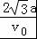；
（2）设粒子运动到M点时速度为v，与x方向的夹角为α，
则：v_{y}=at=t=v₀，
速度：v==v₀，
则：tanα==，
解得：α=30°，
由几何知识可知，粒子转过的圆心角：
θ=360°﹣2×（90°﹣30°）=240°，
粒子在磁场中的运动时间：t=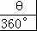T=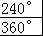×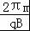=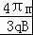；
（3）由题意知，粒子从P点进入磁场，从N点离开磁场，
粒子在磁场中以O′点为圆心做匀速圆周运动，设半径为R，
由牛顿第二定律得：qvB=m，
代入数据得粒子做圆周运动的半径为：R=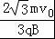
由几何关系知：β=∠PMN=30°，
所以N点的纵坐标为：y_{N}=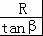+a=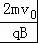+a，
横坐标为：x_{N}=2a，
故N点坐标为：（2a，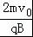 +a）；
（4）当矩形磁场为图示虚线矩形时的面积最小．则矩形的两个边长分别为：
L₁=2R=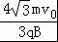，L₂=R+Rsinβ=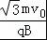，
所以矩形磁场的最小面积为：S_{min}=L₁L₂=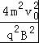；
答：（1）电场强度的大小为：；
（2）粒子在匀强磁场中的运动时间为：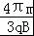；
（3）N点的坐标为：（2a，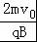 +a）；
（4）矩形匀强磁场区域的最小面积为：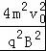．
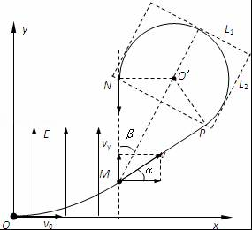
【考点】带电粒子在匀强磁场中的运动；带电粒子在匀强电场中的运动．
【专题】带电粒子在复合场中的运动专题．
【分析】（1）带电粒子在电场中做类平抛运动，由平抛规律就可得到电场强度；
（2）根据粒子做圆周运动的周期公式求出粒子的运动时间．
（2）射出电场后做匀速直线运动，进入在磁场中做匀速圆周运动，利用类平抛运动的规从电场中射出速度方向的垂线一，垂足为P，则P点为粒子射入磁场的入射点，N为从磁场中射出的初射点．以O′为圆心，ON为半径做圆如下图；该圆即是粒子运动的轨迹；做NP 的平行线与圆相切，再做MO′的两条平行线与圆相切，可做出运动轨迹．
（4）做NP的平行线与圆相切，再做MO′的两条平行线与圆相切，则这三条切线和MN围成的面积即是最小面积．
7.
解：（1）金属棒刚刚开始时，棒受到重力、支持力和摩擦力的作用，垂直于斜面的方向：N=mgcosα
沿斜面的方向：mgsinα﹣μN=ma
代入数据解得：a=0.25g=2.5m/s²
（2）当金属棒匀速下滑时速度最大，达到最大时有
mgsinα﹣μN=F_{安}
又 F_{安}=BId
I=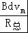
R_{总}=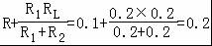Ω
联立以上方程得金属棒下滑的最大速度为：v_{m}=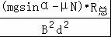=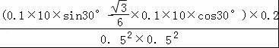m/s=0.8m/s
电动势：E=Bdv_{m}=0.5×0.5×0.8=0.2V
电流：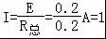 A
灯泡两端的电压：U_{L}=E﹣IR=0.2﹣1×0.1=0.1V
灯泡的功率：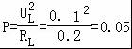 W
答：（1）棒由静止刚释放瞬间下滑的加速度大小是2.5m/s²；
（2）灯L的发光亮度稳定时灯L的实际功率是0.05W，棒的速率是0.8m．
【考点】导体切割磁感线时的感应电动势；电功、电功率．
【分析】（1）金属棒刚刚开始时，棒受到重力、支持力和摩擦力的作用，由牛顿第二定律即可求出加速度；
（2）金属棒ab先加速下滑，加速度减小，后匀速下滑，速度达到最大．由欧姆定律、感应电动势和安培力公式推导出安培力的表达式，根据平衡条件求解最大速度和灯L的实际功率P．
8.
解：（1）峰区内圆弧半径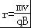①
旋转方向为逆时针方向②
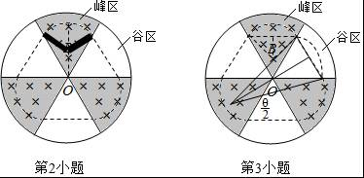
（2）由对称性，峰区内圆弧的圆心角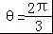③
每个圆弧的长度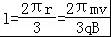④
每段直线长度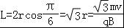⑤
周期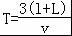⑥
代入得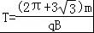⑦
（3）
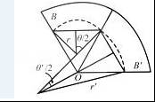
谷区内的圆心角θ=120°﹣90°=30°⑧
谷区内的轨道圆弧半径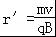⑨
由几何关系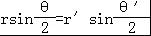⑩
由三角关系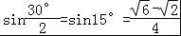⑪
代入得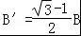⑫
答：（1）闭合平衡轨道在峰区内圆弧的半径r为，离子旋转的方向是逆时针；
（2）轨道在一个峰区内圆弧的圆心角θ是，及离子绕闭合平衡轨道旋转的周期T为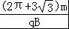；
（3）在谷区也施加垂直纸面向里的匀强磁场，磁感应强度为B′，新的闭合平衡轨道在一个峰区内的圆心角θ变为90°，B′和B的关系是．
【考点】带电粒子在匀强磁场中的运动．
【分析】（1）根据带电粒子在匀强磁场中匀速圆周运动的半径公式和左手定则求解
（2）离子在峰区运动轨迹是圆弧，在谷区做匀速直线运动，根据几何关系求出圆弧所对的圆心角，根据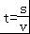求出离子绕闭合平衡轨道一周的时间，即离子绕闭合平衡轨道旋转的周期T
（3）根据几何关系求出谷区圆弧所对的圆心角，峰区和谷区圆弧的弦长相等，列出等式求出B′与B之间的关系；
9.
解：（1）带电粒子在电场中运动时，由动能定理得，qU=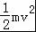，
解得粒子进入磁场时的速度大小为v=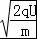．
（2）粒子的轨迹图如图所示，粒子从进入磁场到AP间离开，由牛顿第二定律可得，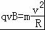，
粒子在磁场中运动的时间为t=，
由以上两式可得轨道半径R=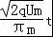，
磁感应强度B=．
（3）粒子从进入磁场到从AC间离开，若粒子恰能到达BC边界，如图所示，设此时的磁感应强度为B₁，根据几何关系有此时粒子的轨道半径为，
由牛顿第二定律可得，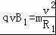，
由以上两式可得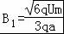，
粒子从进入磁场到从AC间离开，若粒子恰能到达AC边界，如图所示，设此时的磁感应强度为B₂，
由牛顿第二定律可得，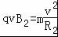，
由以上两式解得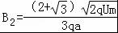．
综上所述要使粒子能从AC间离开磁场，磁感应强度应满足：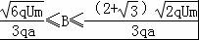．
答：（1）粒子到达小孔S₂时的速度为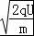．
（2）粒子的运动半径为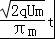，磁感应强度的大小为．
（3）磁感应强度应满足．
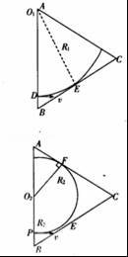
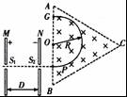
【考点】带电粒子在匀强磁场中的运动；带电粒子在匀强电场中的运动．
【分析】（1）粒子在加速电场中，电场力做功，由动能定理求出速度v，根据运动学公式求出所以时间．
（2）粒子从进入磁场到从AD间离开，根据半径公式，周期公式结合几何关系即可求解；
（3）粒子从进入磁场到从AC间离开，画出运动轨迹，找出临界状态，根据半径公式结合几何关系即可求解；
10.
解：（1）由题意知粒子的运行轨迹如图所示，设在区域Ⅰ、Ⅲ中粒子做圆周运动的半径分别为r、R，由图知：
R+Rcosθ=1.5d
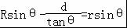，
联立得：R=d，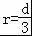
由洛伦兹力提供向心力有：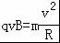，
同理区域Ⅰ中有：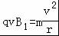
联立解得：
（2）由（1）及图知区域Ⅰ磁场的最小宽度为：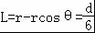
（3）在区域Ⅰ中有：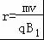，
可得：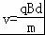
粒子在区域Ⅰ中运动时间为：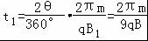，
在区域Ⅱ中运动时间为：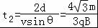
在区域Ⅲ中运动时间为：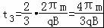
所以粒子运动总时间为：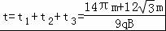
答：（1）区域Ⅰ中磁场的磁感应强为3B；
（2）区域Ⅰ磁场的最小宽度L为；
（3）粒子从离开A点到第一次回到A点的时间t为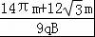
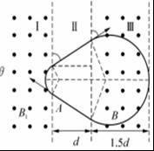
【考点】带电粒子在匀强磁场中的运动．
【分析】（1）根据题意画出粒子的运动轨迹，由几何关系分别求出粒子在区域Ⅰ、Ⅲ中的半径，再根据洛伦兹力提供向心力列式即可求解；
（2）由图根据几何关系求出Ⅰ区域磁场的最小宽度；
（3）粒子在磁场中匀速圆周运动，在无场区做匀速直线运动，分别求出在区域Ⅰ、Ⅱ、Ⅲ中的时间，再求出总时间即可；

